l'institution : le Collège de France version originale
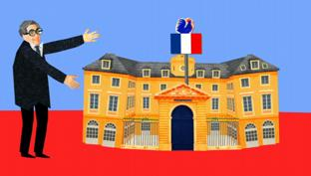
Jeanette Konrad nous présente maintenant une institution française assez particulière, regardez :
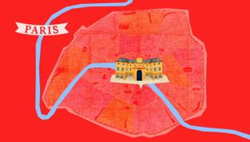
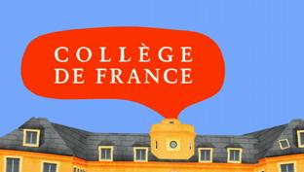
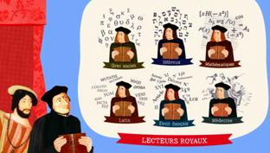
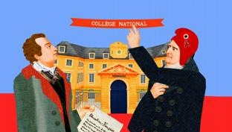
Cette fois, ma décision était ferme et définitive : j'allais suivre à partir d’octobre un cycle de cours au Collège de France. Collège de France : un nom qui charmait mes oreilles depuis le jour où je l’avais entendu pour la première fois. N’est-ce pas ici que Michel Foucault a tenu sa célèbre leçon inaugurale : "L'ordre du discours" ? N’est-ce pas ici, au coeur du quartier latin, que n'importe quel individu lambda, même sans diplôme, peut se frotter aux idées novatrices de penseurs aussi savants que Serge Haroche, spécialiste de physique quantique ou Pierre Boulez, le compositeur ?
Le Collège de France est une institution singulière, comme ses responsables aiment à le souligner : il n’a pas d’équivalent ni ailleurs en France ni à l’étranger. Avec sa kyrielle de professeurs et ses cinq instituts de recherche, il rappelle certes une université classique. Mais il n’y a pas de droits d’inscriptions, pas de programme figé et pas non plus de diplômes. L’objectif est d’"enseigner la science en train de se faire", ce qui implique une grande capacité d’adaptation. C’est d’ailleurs autour de cette devise que le Collège de France a été fondé en 1530. Il se pose au départ en contre modèle laïque de l’université parisienne de la Sorbonne, sa non moins célèbre voisine. À l’époque, la Sorbonne est dirigée par des théologiens conservateurs - une corporation jalouse de ses privilèges et qui reste désespérément fermée à l’esprit de la Renaissance venu d’Italie.
Aussi l’humaniste Guillaume Budé, maître de la librairie du Roi, conseille-t-il à François 1er de nommer et de financer des "lecteurs royaux" chargés d’enseigner à l’avenir les disciplines méprisées par la Sorbonne. Dans un premier temps l’hébreux, le grec ancien, les mathématiques. Viennent s’ajouter ensuite le latin, le droit français et la médecine. Avec le Collège royal, qui a été baptisé ainsi en l’honneur de son mécène, le souverain crée donc un formidable espace de liberté intellectuelle. Louis XIII va entériner la fonction du Collège de France en ouvrant le chantier d’un nouveau bâtiment, celui que nous connaissons aujourd’hui, mais il faudra attendre un siècle pour que le chantier soit enfin achevé, sous le règne de Louis XV. Le nouvel établissement sort pratiquement indemne de la Révolution française - contrairement à la Sorbonne. Les Révolutionnaires s’inspireront même de son mode de fonctionnement pour réformer le système éducatif français ! Seule l’étiquette est dépoussiérée : le Collège royal devient évidemment national. Au 19e siècle, l’institut changera encore plusieurs fois de noms - comme les régimes politiques, mais en 1870 le titre de Collège de France s’impose une bonne fois pour toutes.
Au fil des siècles, le Collège de France s’est de plus en plus démarqué de l’université de la Sorbonne. Le Collège mise sur l’innovation et non sur la répétition, créant sans cesse de nouvelles chaires, parfois juste pour quelques mois. Fidèles à la devise latine "docet omnia", il enseigne toutes choses, 57 professeurs balaient tous les domaines de la science : cela va de l’anthropologie à la physique quantique et la psychologie cognitive, en passant par la philologie japonaise. Les professeurs sont librement choisis par leurs pairs pour la qualité de leurs travaux et leur contribution à l’évolution des sciences et des connaissances. Régulièrement, le Collège de France offre aussi une tribune à des personnalités qui n’appartiennent pas au monde universitaire : c’est ainsi que par le passé le poète Paul Valéry, le sémiologue Roland Barthes, ou l’artiste contemporain Anselm Kiefer y ont enseigné.
Aujourd’hui, plus de cent cinquante mille auditeurs se pressent sur les bancs du Collège de France, y compris des scientifiques, des académiciens et des professeurs. J’étais donc fière comme Artaban en arrivant hier après-midi devant ce bâtiment chargé d’histoire, pour assister à un cours sur Marcel Proust. Le temps de constater que l’illustre auditoire était presque exclusivement composé de personnes de plus de soixante ans ! Une sorte de club du troisième âge certainement très cultivé mais on ne peut plus homogène et qui, en plus de ça, avait réservé ses places des heures à l’avance. Du coup, je me suis retrouvée Gros-Jean comme devant face à une porte close…

